Staj / İME (İşletmede Mesleki Eğitim) Başvuruları Kılavuzu
Giriş
Bu kılavuz, üniversite öğrencileri için staj ve İşletmede Mesleki Eğitim (İME) başvurularını online olarak nasıl yapabileceğinizi adım adım anlatmaktadır. Sistem üzerinden başvurularınızı takip edebilir, gerekli belgeleri yükleyebilir ve başvuru sürecinizi kolayca yönetebilirsiniz.
Adım 1: Başvuru Sayfasına Gitmek
- Üniversitenin online öğrenci portalına( https://auportal.bakircay.edu.tr ) @bakircay.edu.tr uzantılı kurumsal hesap bilgilerinizle giriş yapın.
- "Öğrenci Başvuruları" bölümünü bulun.
- "Staj / İME (İşletmede Mesleki Eğitim) Başvuruları" seçeneğine tıklayarak başvuru sayfasına gidin.

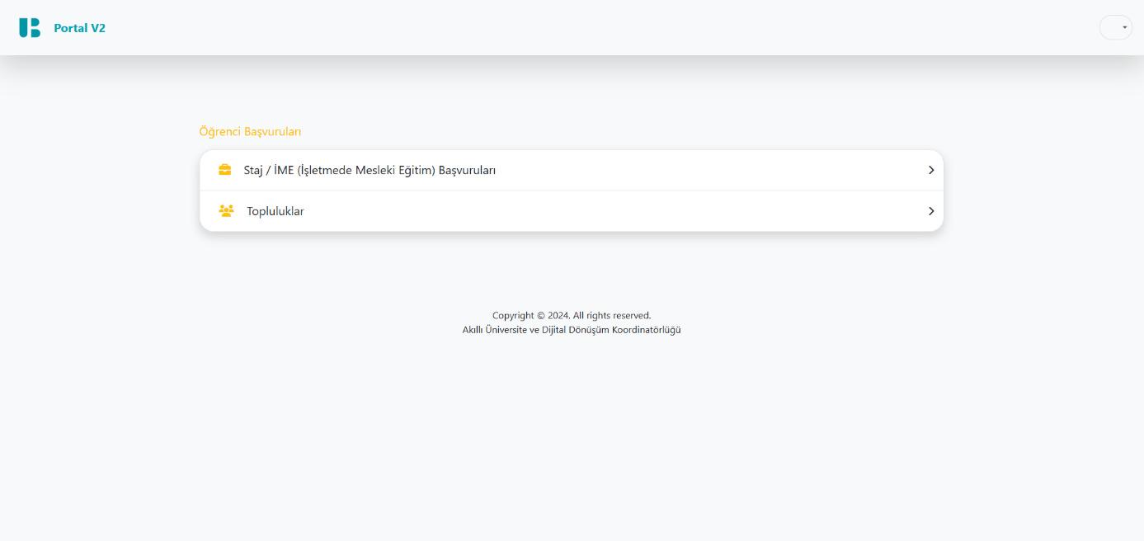
Adım 2: Mevcut Başvuruları Görüntüleme
- Başvuru sayfasına girdiğinizde, daha önce yapmış olduğunuz başvurularınız varsa "Başvurularım" bölümünde listelenir.
- Eğer daha önce başvuru yapmadıysanız, "Henüz başvurunuz bulunmamaktadır" mesajını görürsünüz.

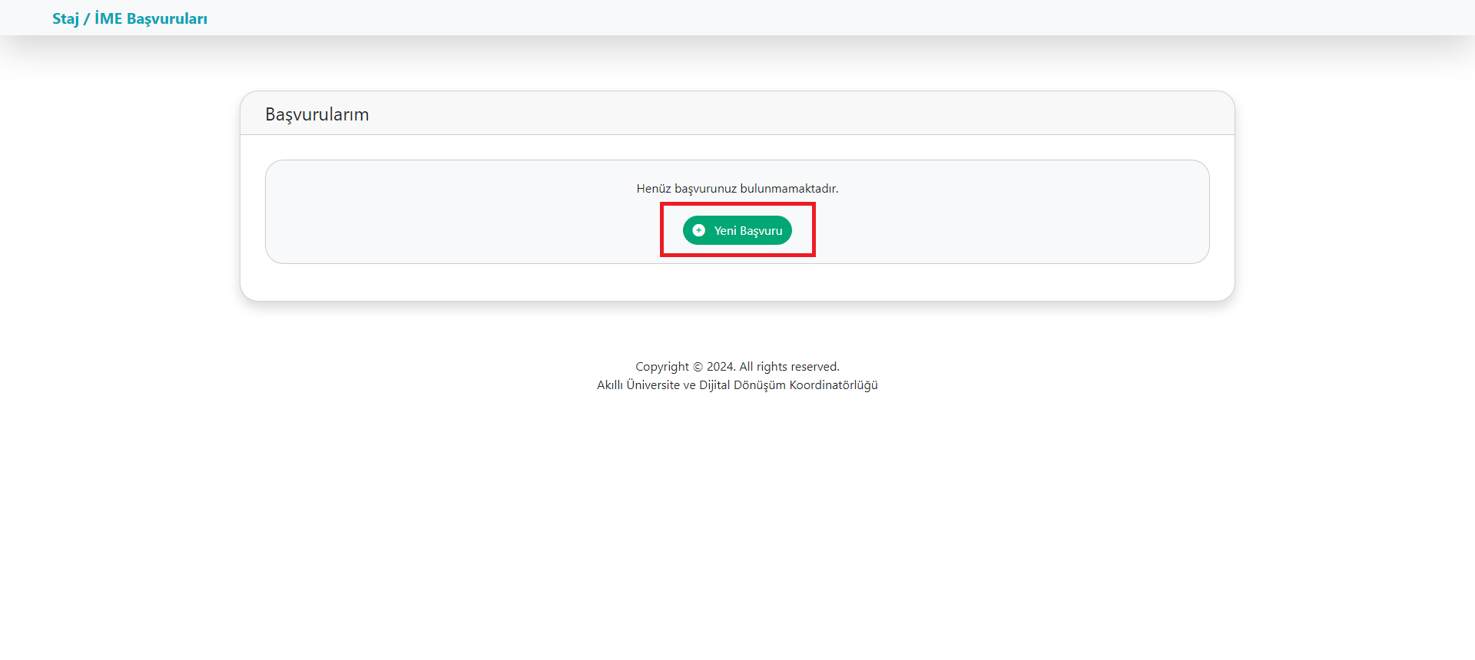
Adım 3: Yeni Başvuru Oluşturma
- Yeni bir başvuru yapmak için "Yeni Başvuru" butonuna tıklayın.
- Karşınıza gelen formda, aşağıdaki bilgileri eksiksiz olarak doldurun:
  - Bölümünüz: Açılır menüden kendi bölümünüzü seçin.
  - Firma Adı: Açılır menüden staj yapacağınız firmayı seçin. Eğer firma listede yoksa, "Yeni Firma Ekleme" adımlarını izleyerek firmayı ekleyebilirsiniz.
  - Firma Departmanı: Staj yapacağınız departmanın adını girin.
  - Başvuru Tipi: "Staj" veya "İşletmede Mesleki Eğitim" seçeneklerinden size uygun olanı seçin.
  - Staj / İME Türü: "Zorunlu", "Seçmeli" veya "Gönüllü" seçeneklerinden size uygun olanı seçin.
  - Sigorta Durumu: "Müstahaktır" veya "Müstahak Değildir" seçeneklerinden size uygun olanı seçin. (E-Devlet’ten SPAS Müstahaklık Sorgulama ekranından kontrol edebilirsiniz.)
  - İSG Sertifika: "Var" veya "Yok" seçeneklerinden size uygun olanı seçin.
  - Başlama Tarihi: Stajınızın veya İME'nizin başlayacağı tarihi takvimden seçin.
  - Bitiş Tarihi: Stajınızın veya İME'nizin biteceği tarihi takvimden seçin.
  - İş Veren Görev ve Unvan: Staj yapacağınız firmadaki iş veren kişinin görev ve unvanını girin.
  - İş Veren Ad Soyad: Staj yapacağınız firmadaki iş veren kişinin ad soyadını girin.
  - İş Veren Cep Telefonu: Staj yapacağınız firmadaki iş veren kişinin cep telefonu numarasını girin.
- Bilgileri doldurduktan sonra "Kaydet" butonuna tıklayarak başvurunuzu kaydedin.
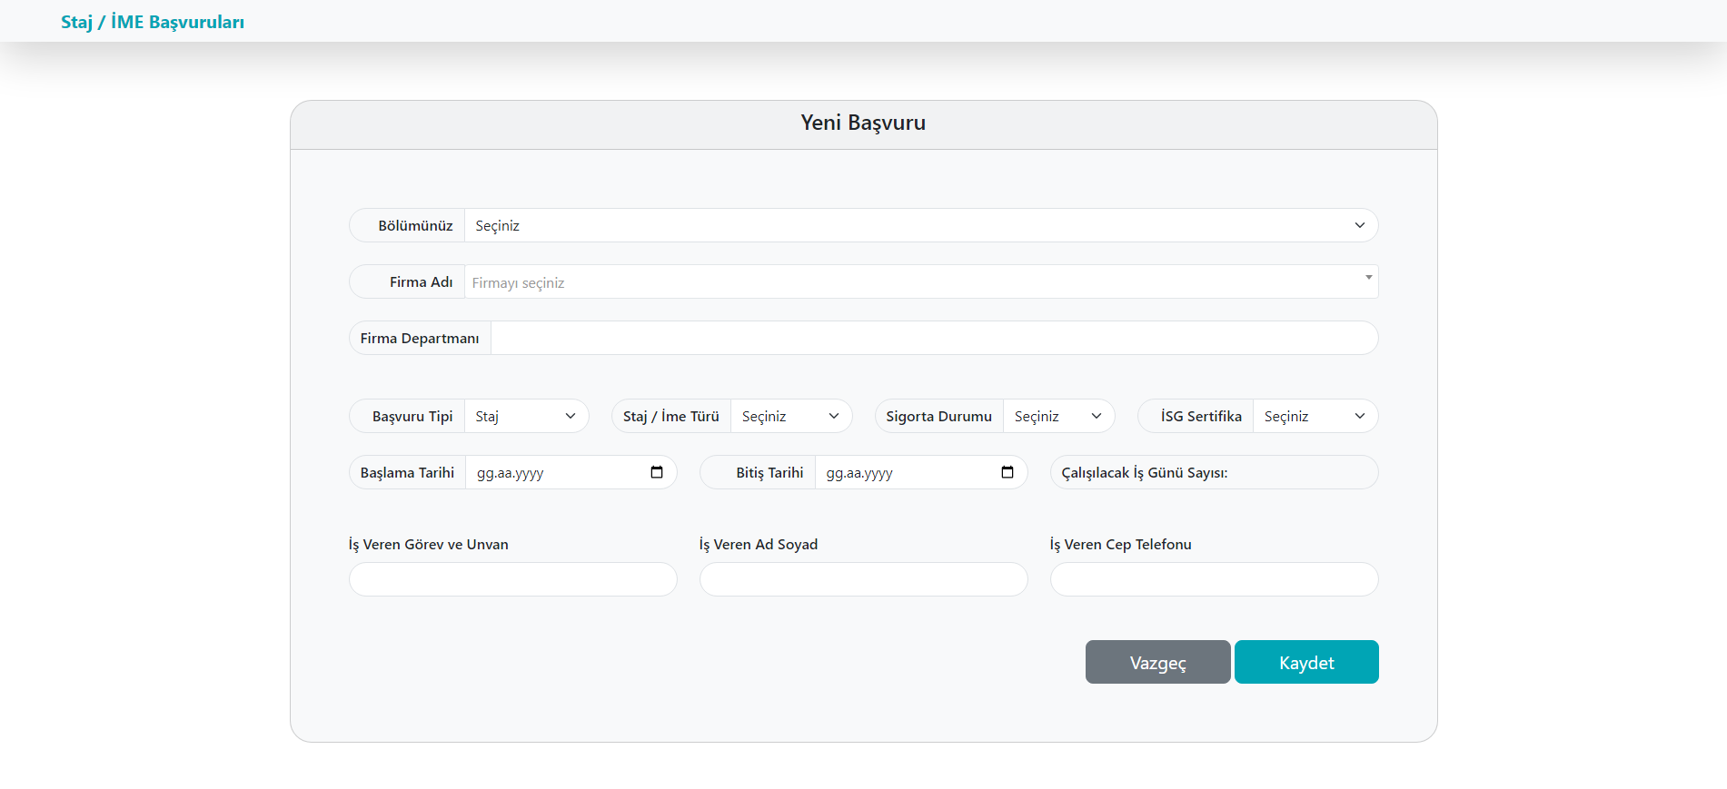
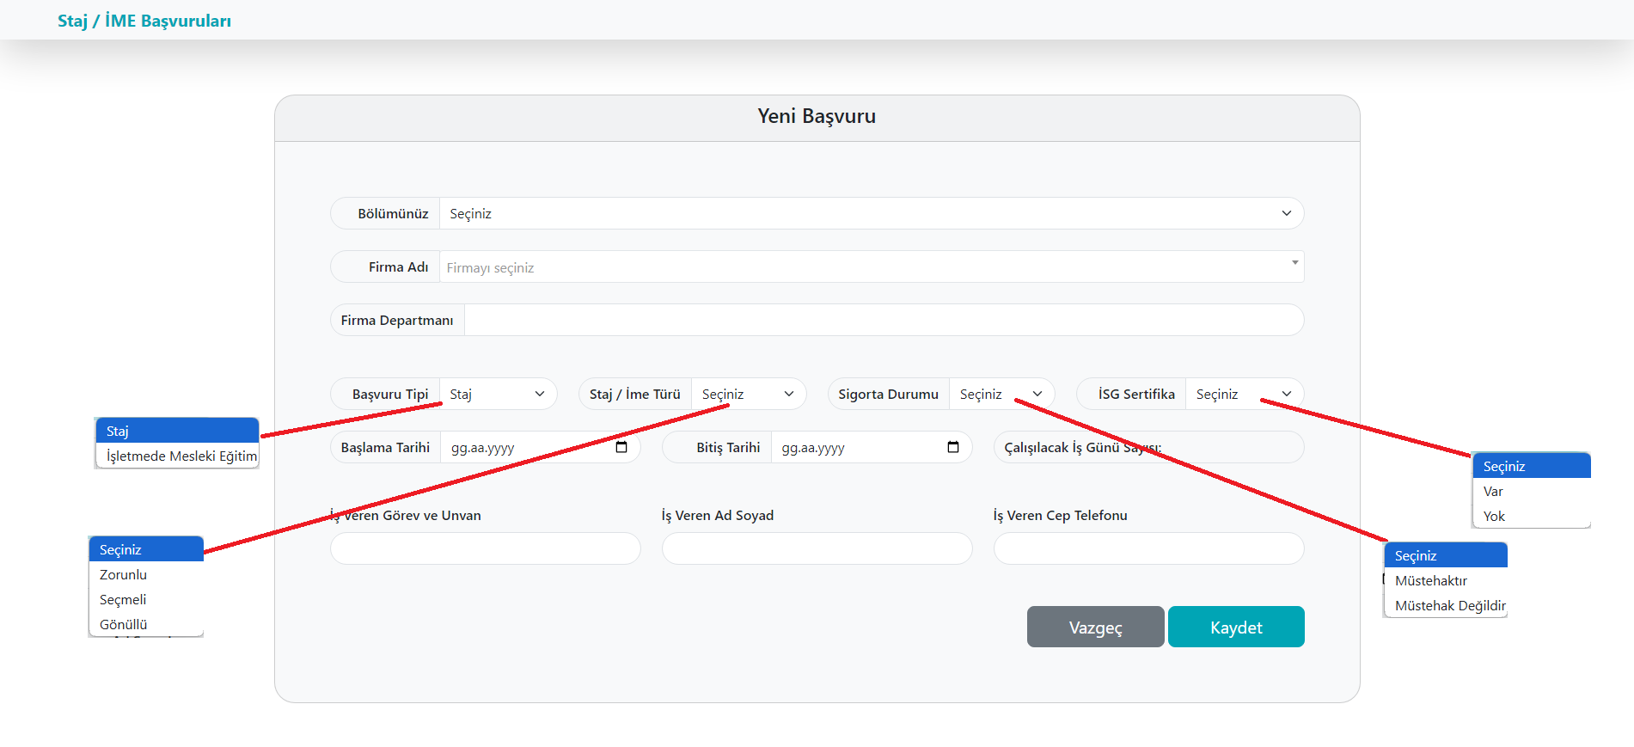

Adım 4: Yeni Firma Ekleme (Gerektiğinde)
- Firma Adı alanında aradığınız firma listede yoksa, firma listesinin altında bulunan "Yeni Firma Ekle" seçeneğine tıklayın.
- Açılan pencerede, aşağıdaki bilgileri girin:
  - Firma Adı: Firmanın tam adını girin.
  - Adres: Firmanın adresini girin.
  - Email: Firmanın kurumsal email adresini girin.
  - Telefon: Firmanın kurumsal telefon numarasını girin.
  - Faaliyet Alanı: Firmanın faaliyet alanını belirtin.
  - İşletme Türü: Firmanın işletme türünü seçin.
  - Çalışan Sayısı: Firmanın çalışan sayısını girin.
  - Haftalık Çalışan Gün Sayısı: Firmanın haftalık çalışma gün sayısını girin.
- Bilgileri doldurduktan sonra "Kaydet" butonuna tıklayarak firmayı kaydedin.
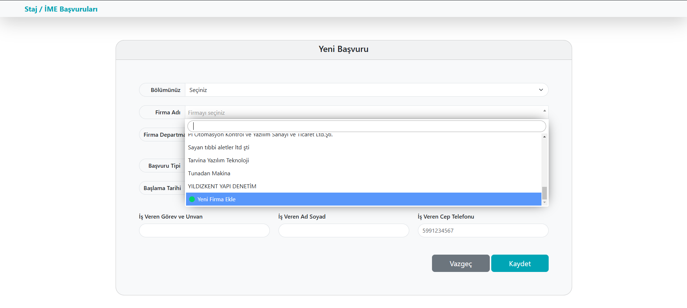
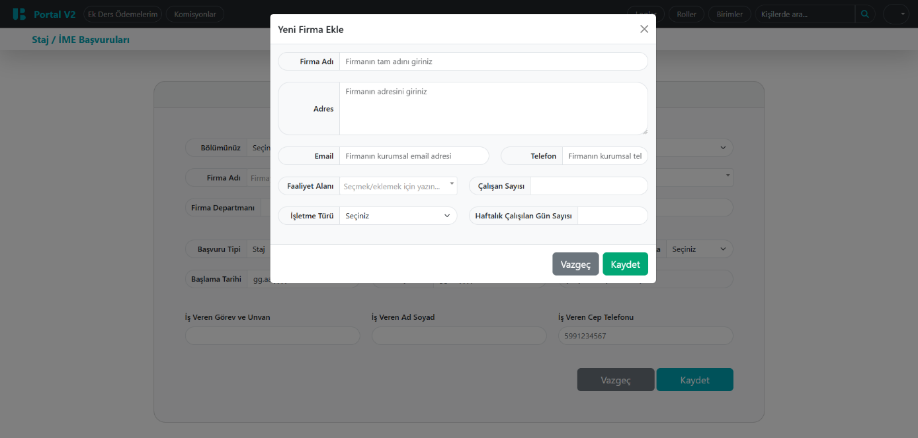

Adım 5: Başvuruyu Tamamlama ve Belgeleri Yükleme
- Başvurunuzu kaydettikten sonra, başvurunuz "Başvurularım" listesine eklenecektir. Başvurunun durumu "Dosya Bekleniyor" olarak görünür.
- Başvuru Belgesi İndirme: Başvuru belgesini indirmek için "Başvuru Belgesi İndir" butonuna tıklayın. Belgeyi indirin, yazdırın, gerekli yerleri imzalayın ve tarayın veya fotoğrafını çekin.
- Dosya Yükleme: İmzaladığınız başvuru belgesini ve diğer gerekli belgeleri (örneğin, kabul belgesi) yüklemek için "Dosya Yükle" butonuna tıklayın.
- Dosyaları yükledikten sonra, başvurunuzun durumu "Onaya Gönderilecek" olarak değişecektir.
Adım 6: Başvuruyu Onaya Gönderme
- Tüm belgeleri yükledikten sonra, başvurunuzu onaya göndermek için "Onaya Gönder" butonuna tıklayın.
- Başvurunuz başarıyla onaya gönderildiğinde, durum "Onay Bekliyor" olarak değişecektir.
- Başvurunuzun onay durumunu aynı sayfadan takip edebilirsiniz.

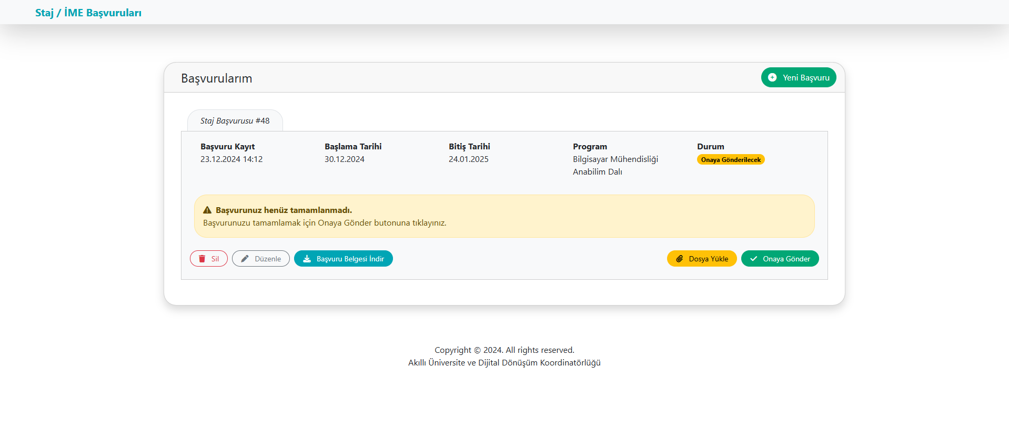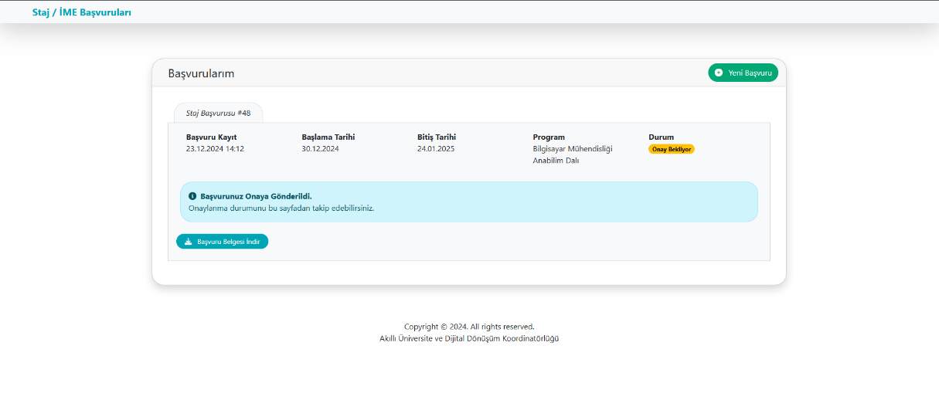
Adım 7: Başvuru Takibi
- Başvurunuzun durumunu "Başvurularım" bölümünden takip edebilirsiniz.
- Başvurunuz onaylandığında, bu durum sistemde belirtilecektir.
- Başvuru durumuna bağlı olarak Başvuru Belgesini tekrar indirebilirsiniz.
Önemli Notlar:
- Başvuru formunu ve ilgili belgeleri eksiksiz olarak doldurmaya özen gösterin.
- Gerekli belgelerinizi sisteme yüklemeyi unutmayın.
- Başvurunuzu onay için göndermeden önce tüm bilgilerin doğruluğunu kontrol edin.
- Süreç hakkında herhangi bir sorunuz olursa, ilgili birimlere başvurabilirsiniz.

